Georreferenciando con fusión tables de Google

1. Primero es necesario contar con una cuenta de correo de Gmail.
2. Ingresar al Drive de nuestro correo
3. Instalar el complemento “Fusion Tables”

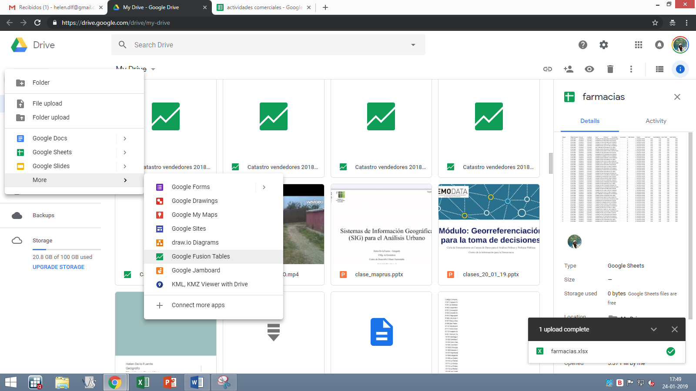

1. Crear un Google Sheet (Hoja de cálculo de Google)

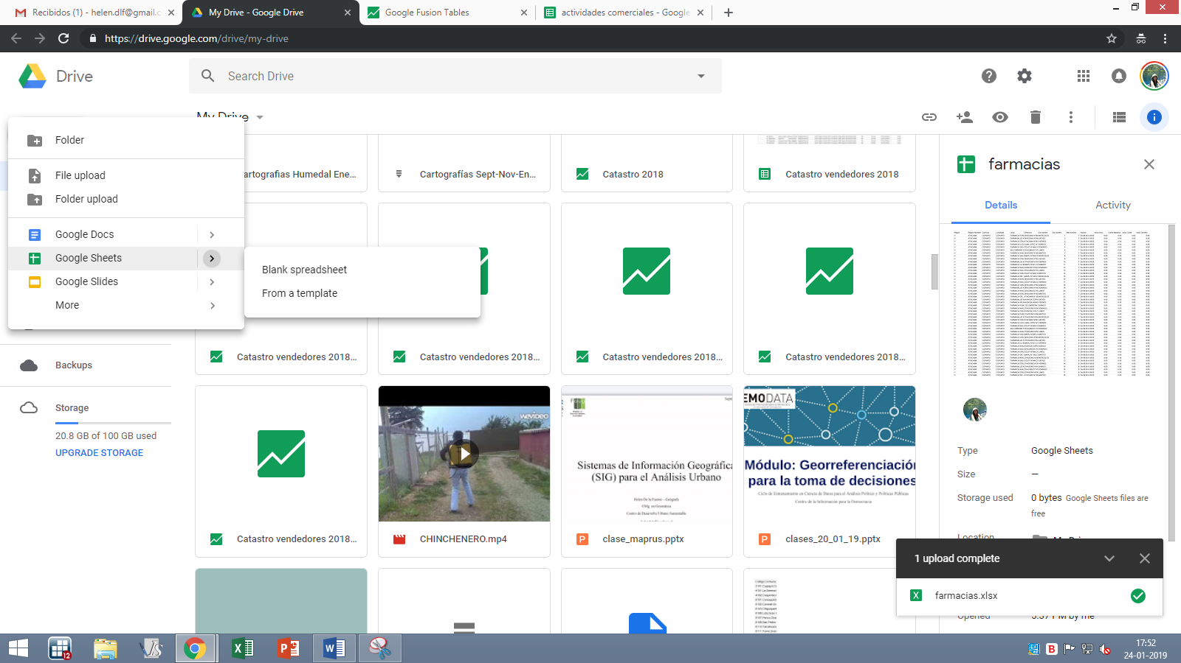

1. Copiar los datos de nuestra planilla excel en la hoja de cálculo recién creada y darle un nombre.
2. Luego crear una Fusion Table y seleccionar las siguientes opciones

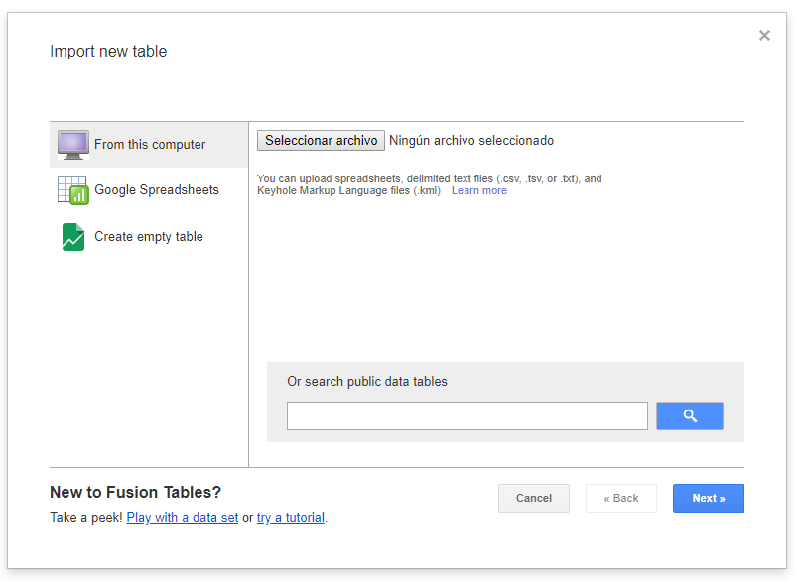

1. Seleccionar el atributo de dirección como una localización y luego guardar.

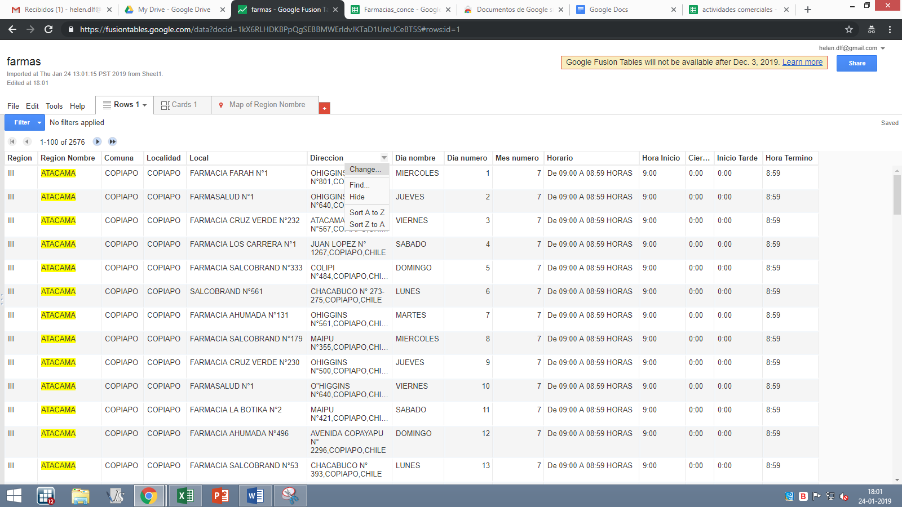

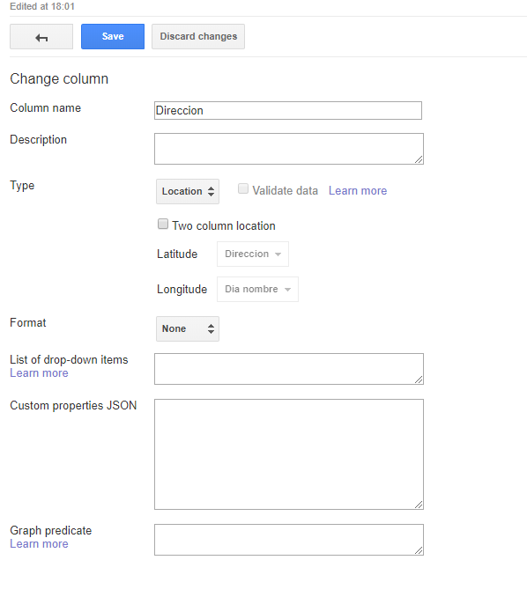

1. Añadir mapa y geocodificar

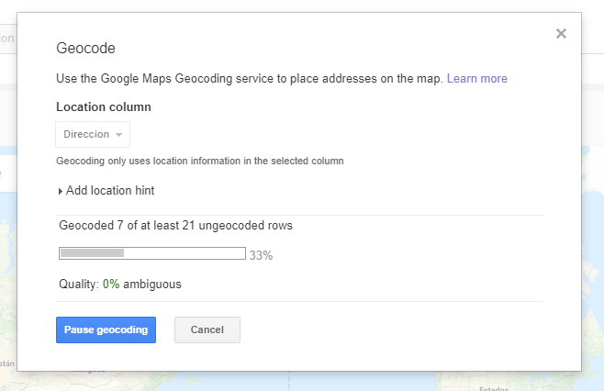

1. Visualizar otras opciones como mapas de calor

